68

Agrupación Política Nacional Integración para la Democracia Social

4.68 Agrupación Política Nacional Integración para la Democracia Social

El día 3 de mayo de 2006, la Agrupación Política Nacional Integración para la Democracia Social entregó en tiempo y forma el Informe Anual sobre el origen y destino de los recursos que recibió durante el ejercicio de 2005, en la Secretaría Técnica de la Comisión de Fiscalización de los Recursos de los Partidos y Agrupaciones Políticas, según lo establecido en el artículo 35, párrafos 11 y 12, del Código Federal de Instituciones y Procedimientos Electorales y el artículo 12.1 del Reglamento que Establece los Lineamientos, Formatos, Instructivos, Catálogo de Cuentas y Guía Contabilizadora Aplicables a las Agrupaciones Políticas Nacionales en el Registro de sus Ingresos y Egresos y en la Presentación de sus Informes, aprobado por el Consejo General del Instituto Federal Electoral en sesión del 17 de diciembre de 1999, vigente a partir del 1 de enero de 2000.

4.68.1 Inicio de los Trabajos de Revisión

El día 12 de mayo de 2006 se dio inicio a los trabajos de revisión de las cifras consignadas en el Informe Anual “IA-APN”. Mediante el oficio STCFRPAP/250/06, del 16 de febrero de 2006, recibido por la Agrupación Política el 24 del mismo mes y año, la Secretaría Técnica de la Comisión de Fiscalización solicitó a la Agrupación que remitiera los registros contables correspondientes al ejercicio de 2005, así como la documentación comprobatoria de dichos registros, a fin de verificar las cifras consignadas en su Informe Anual “IA-APN” y sus formatos anexos, tal como lo establecen los artículos 38, párrafo 1, inciso k), y 49-A, párrafo 2, inciso a), en relación con el 34, párrafo 4 del Código Federal de Instituciones y Procedimientos Electorales así como los artículos 12.4 y 14.2 del Reglamento de la materia.

Mediante escrito sin número del 3 de mayo de 2006, la Agrupación presentó la siguiente documentación:

“(…)

- Formatos anuales ‘IA-APN’, ‘IA1-APN’, ‘IA2-APN’ Y (sic) ‘IA3-APN’; control de folios: ‘CF-RAF-APN’, ‘CF-RAS-APN’, ‘CF-REPAP-APN’ Y ‘CE-RAF-APN’.
- Estados de cuenta bancarios con sus conciliaciones respectivas, de los meses de enero, febrero, marzo, abril, mayo, junio, julio, agosto, septiembre, octubre, noviembre y diciembre 2005.
- Balanzas de comprobación mensuales de enero a diciembre y balanza anual al 31 de diciembre de 2005.
- Inventario físico de los bienes muebles
- Auxiliares enero a diciembre 2005
- Estados Financieros 2005 e informe de pasivos
- Tarjetas de almacén (Folio 001 al 016)
- Notas de entrada (Folio 001 al 016) y notas de salida de la revista (Folio 001 al 081)
- Recibos de aportaciones en efectivo (Folio 048 al 049)
- Revista mensual de el Rehilete de Enero a Diciembre 2005
- Revista trimestral ideas de febrero, mayo, agosto y noviembre 2005
- Pólizas de ingresos, Egresos y Diário con su documentación comprobatória de enero a diciembre 2005.”

Por su parte, la Secretaría Técnica de la Comisión de Fiscalización de los Recursos de los Partidos y Agrupaciones Políticas, mediante oficio STCFRPAP/500/06 del 26 de abril de 2006, recibido por la Agrupación el día 3 de mayo del mismo año, nombró al L.C.P. Jorge Luis Rosendo Aguilar, como personal comisionado para realizar la revisión a su Informe Anual. Se levantó acta de inicio de los trabajos el día 12 de mayo de 2006 (Anexo 1).

4.68.2 Ingresos

La Agrupación reportó inicialmente en su Informe Anual ingresos por un monto de $501,364.85, que fueron clasificados de la siguiente forma:

CONCEPTO | PARCIAL | IMPORTE | %
- Saldo Inicial |  | $7,875.33 | 1.57
- Financiamiento Público |  | 483,489.52 | 96.44
- Financiamiento por los Asociados y Simpatizantes |  | 10,000.00 | 1.99
Efectivo | $10,000.00
Especie | 0.00
- Autofinanciamiento |  | 0.00 | 0.00
- Financiamiento por Rendimientos Financieros, Fondos y Fideicomisos |  | 0.00 | 0.00
TOTAL |  | $501,364.85 | 100.00

Mediante oficio STCFRPAP/1411/06 (Anexo 3) del 17 de julio de 2006, recibido por la Agrupación el 19 del mismo mes y año, se le solicitó una serie de aclaraciones y correcciones referentes al rubro de Ingresos. Con base en sus respuestas y aclaraciones, la Agrupación modificó su Informe Anual, disminuyendo las cifras reportadas inicialmente en dicho rubro por $4,704.25.

En consecuencia, con escrito sin número del 2 de agosto de 2006 (Anexo 4), la Agrupación presentó una segunda versión del Informe Anual, que en la parte relativa a Ingresos muestra las siguientes cifras:

CONCEPTO | PARCIAL | IMPORTE | %
- Saldo Inicial |  | $3,171.08 | 0.64
- Financiamiento Público |  | 483,489.52 | 97.35
- Financiamiento por los Asociados y Simpatizantes |  | 10,000.00 | 2.01
Efectivo | $10,000.00
Especie | 0.00
- Autofinanciamiento |  | 0.00 | 0.00
- Financiamiento por Rendimientos Financieros, Fondos y Fideicomisos |  | 0.00 | 0.00
TOTAL |  | $496,660.60 | 100.00

Adicionalmente, por iniciativa propia con escrito sin número del 8 de agosto de 2006 (Anexo 5), la Agrupación presentó una tercera versión del Informe Anual (Anexo 2), que en la parte relativa a Ingresos muestra las mismas cifras.

Verificación Documental

La Secretaría Técnica llevó a cabo la verificación documental al 100% de los Ingresos reportados, determinándose que la documentación que los ampara, consistente en fichas de depósito, recibos de aportaciones de asociados y simpatizantes en efectivo y estados de cuenta bancarios, cumple con lo establecido en el Reglamento de la materia.

4.68.3 Egresos

La Agrupación reportó inicialmente en su Informe Anual, Egresos por la cantidad de $442,797.83, integrados de la siguiente manera:

CONCEPTO | PARCIAL | IMPORTE | %
- Gastos en Actividades Ordinarias Permanentes |  | $56,367.42 | 12.73
- Gastos por Actividades Específicas |  | 386,430.41 | 87.27
Educación y Capacitación Política | $113,614.23
Investigación Socioeconómica y Política | 0.00
Tareas Editoriales | 272,816.18
- Aportaciones a Campañas Políticas |  | 0.00 | 0.00
TOTAL |  | $442,797.83 | 100.00

Mediante oficio STCFRPAP/1411/06 (Anexo 3) del 17 de julio de 2006, recibido por la Agrupación Política el 19 del mismo mes y año, se le solicitó una serie de aclaraciones, correcciones y documentación relacionadas al rubro de Egresos. Con base en sus respuestas, aclaraciones y documentación presentada la Agrupación modificó su Informe Anual, incrementando las cifras reportadas inicialmente en dicho rubro por $2,208.00.

En consecuencia, la Agrupación con escrito sin número del 2 de agosto del 2006 (Anexo 4), presentó una segunda versión del Informe Anual, que en la parte relativa a Egresos muestra las siguientes cifras:

CONCEPTO | PARCIAL | IMPORTE | %
- Gastos en Actividades Ordinarias Permanentes |  | $58,485.42 | 13.14
- Gastos por Actividades Especificas |  | 386,430.41 | 86.84
Educación y Capacitación Política | $113,614.23
Investigación Socioeconómica y Política | 0.00
Tareas Editoriales | 272,816.18
- Aportaciones a Campañas Políticas |  | 0.00 | 0.00
TOTAL |  | $445,005.83 | 99.98

De su verificación se constató que el monto reportado en el rubro de “Gastos en Actividades Ordinarias Permanentes” no coincide con lo reportado en su balanza de comprobación al 31 de diciembre.

Sin embargo, por iniciativa propia, con escrito sin número del 8 de agosto de 2006 (Anexo 5), la agrupación presentó una tercera versión del Informe Anual (Anexo 2), que en la parte relativa a egresos muestra las siguientes cifras:

CONCEPTO | PARCIAL | IMPORTE | %
- Gastos en Actividades Ordinarias Permanentes |  | $58,575.42 | 13.16
- Gastos por Actividades Específicas |  | 386,430.41 | 86.84
Educación y Capacitación Política | $113,614.23
Investigación Socioeconómica y Política | 0.00
Tareas Editoriales | 272,816.18
- Aportaciones a Campañas Políticas |  | 0.00 | 0.00
TOTAL |  | $445,005.83 | 100.00

De su verificación se constató que las cifras reportadas coinciden con lo reportado en la balanza de comprobación al 31 de diciembre de 2005.

4.68.3.1 Gastos en Actividades Ordinarias Permanentes

Por este concepto, la Agrupación reportó en su Informe Anual un monto de $58,575.42, integrado por los conceptos que se detallan a continuación:

CONCEPTO | TOTAL
Servicios Personales | $19,435.00
Materiales y Suministros | 9,816.98
Otros Gastos de Operación | 29,323.44
TOTAL | $58,575.42

Verificación Documental

Con base en los criterios de revisión establecidos por la Comisión de Fiscalización, se revisó la cantidad de $58,575.42, que representa el 100% de los Egresos reportados por la Agrupación, determinándose que la documentación que lo ampara corresponde a facturas y recibos de honorarios profesionales, la cual cumple con lo establecido en el Reglamento de mérito.

Órganos Directivos de la Agrupación

De la revisión efectuada a la balanza de comprobación al 31 de diciembre de 2005, en específico a las cuentas de egresos, no se observó registro alguno de pagos por concepto de la prestación de servicios al personal que integra los órganos directivos de la agrupación a nivel nacional registrado ante el Instituto Federal Electoral, específicamente en la Dirección Ejecutiva de Prerrogativas y Partidos Políticos. Los nombres de las personas no localizadas se detallaron en el anexo 1 del oficio STCFRPAP/1411/06 (Anexo 3).

En consecuencia, se solicitó a la Agrupación lo siguiente:

- Indicara la forma en que se remuneró a las personas detalladas en el anexo de dicho oficio.

- Presentara las pólizas y auxiliares contables donde se reflejaran los registros contables correspondientes.

- Presentara los comprobantes originales de dichos pagos.

- Copia de los cheques y los estados de cuenta donde aparecieran cobrados los mismos.

- Presentara las aclaraciones que a su derecho convinieran.

Lo anterior, de conformidad con lo dispuesto en los artículos 38, párrafo 1, inciso k) y 49-A, párrafo 1, inciso a), fracción II, en relación con el 34, párrafo 4 del Código Federal de Instituciones y Procedimientos Electorales antes transcritos, así como 7.1, 10.1 y 14.2 del Reglamento de la materia.

La solicitud antes citada fue notificada mediante oficio STCFRPAP/1411/06 (Anexo 3) del 17 de julio de 2006, recibido por la Agrupación el 19 del mismo mes y año.

Al respecto, mediante escrito sin número del 2 de agosto de 2006 (Anexo 4), la Agrupación manifestó lo que a la letra se transcribe:

“En el caso de los Órganos Directivos de la Agrupación Política, a lo cual se señala que no se localizo (sic) registro de sus remuneraciones, es debido a que dicho personal no reciben (sic) remuneración alguna por sus cargos.”

La respuesta de la Agrupación se consideró satisfactoria. Por tal razón, la observación se consideró subsanada.

4.68.3.2 Gastos por Actividades Específicas

Por este concepto la Agrupación reportó en su Informe Anual un monto de $386,430.41, integrado por los conceptos que se detallan a continuación:

CONCEPTO | TOTAL
Educación y Capacitación Política | $113,614.23
Tareas Editoriales | 272,816.18
TOTAL | $386,430.41

Verificación Documental

Con base en los criterios de revisión establecidos por la Comisión de Fiscalización, se revisó la cantidad de $386,430.41, que representa el 100% de los Egresos reportados por la Agrupación, constatándose que la documentación que lo ampara corresponde a facturas, recibos de honorarios profesionales así como kardex con sus respectivas notas de entradas y salidas de almacén, la cual cumple con lo establecido en el Reglamento de mérito.

Revisión a Prestador de Servicios

Se efectuó la verificación de las operaciones de servicios realizadas entre la Agrupación y el siguiente prestador de servicios profesionales:

PROVEEDOR | No. DE  OFICIO | RECIBOS DE HONORARIOS | IMPORTE | CONFIRMA OPERACIONES CON FECHA
Eric Emmanuel Uribares Rangel | STCPPPR/1393/06 | 25 | $105,635.00

Como se puede observar en el cuadro anterior, el prestador de servicios citado en el cuadro anterior no ha dado respuesta al oficio remitido por la autoridad electoral.

Conclusiones Finales de la Revisión del Informe

- La Agrupación Política Nacional Integración para la Democracia Social presentó en tiempo y forma su Informe Anual, que fue revisado en una primera instancia para detectar errores y omisiones generales.

- Del total de los ingresos reportados por la Agrupación en su Informe Anual, se revisó un importe de $496,660.60 que equivale al 100%, determinándose que la documentación que lo ampara (fichas de depósito, recibos de aportaciones de asociados y simpatizantes en efectivo y estados de cuenta bancarios) está apegada a las normas aplicables.

- De la revisión al formato “CF-RAF-APN” Control de Folios de Recibos de Aportaciones de Asociados y Simpatizantes en Efectivo, se determinó que la Agrupación utilizó una sola serie. A continuación, se menciona el número de recibos impresos, cancelados, utilizados y pendientes de utilizar:

RECIBOS IMPRESOS | FOLIOS UTILIZADOS EN EJERCICIOS ANTERIORES | FOLIOS DEL 2005 |  | PENDIENTES DE UTILIZAR
RECIBOS IMPRESOS | FOLIOS UTILIZADOS EN EJERCICIOS ANTERIORES | CANCELADOS | UTILIZADOS | PENDIENTES DE UTILIZAR
100 | 47 | 1 | 1 | 51

- En los rubros de Caja y Bancos, la Agrupación reportó en sus registros contables al 31 de diciembre de 2005, un monto de $73,257.32, mismo que será reportado como Saldo Inicial en el próximo ejercicio. Dicho saldo se integra como a continuación se señala:

CONCEPTO | IMPORTE
Caja | $4,000.00
Bancos | 69,257.32
Inversiones en Valores | 0.00
TOTAL | $73,257.32

- Del total de los Egresos reportados por la Agrupación, se revisó un importe de $445,005.83 que equivale al 100%, determinándose que la documentación que lo ampara (facturas, recibos de honorarios, así como kardex con sus respectivas notas de entrada y salida) cumple con la normatividad aplicable.

- De la revisión al Control de Folios “CF-REPAP-APN”, se determinó que la Agrupación cuenta con una serie. A continuación se menciona el número de recibos impresos, así como los utilizados y pendientes de utilizar:

RECIBOS IMPRESOS | FOLIOS UTILIZADOS |  | PENDIENTES DE UTILIZAR
RECIBOS IMPRESOS | INICIAL | FINAL | PENDIENTES DE UTILIZAR
100 | 0 | 0 | 100

- Al reportar la Agrupación Política Ingresos por $496,660.60 y Egresos por $445,005.83, su saldo final importa una cantidad de $51,654.77.
Anexo 1
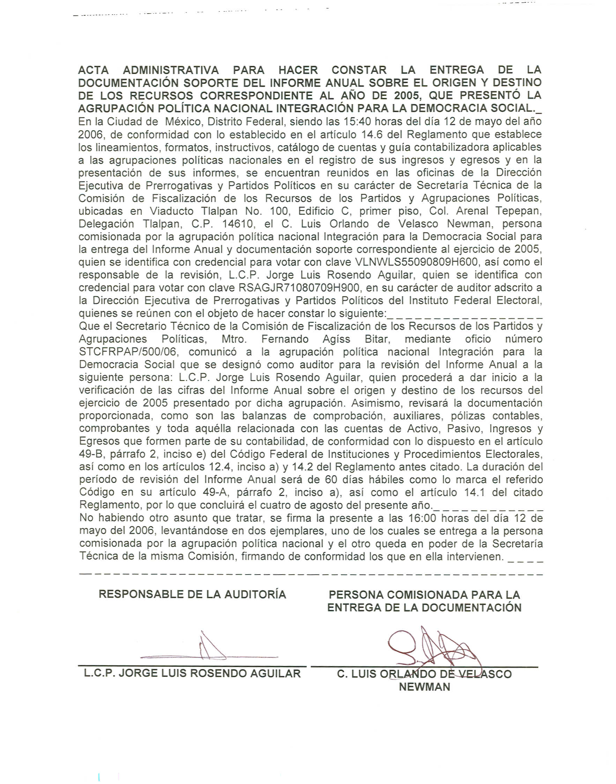
Anexo 2
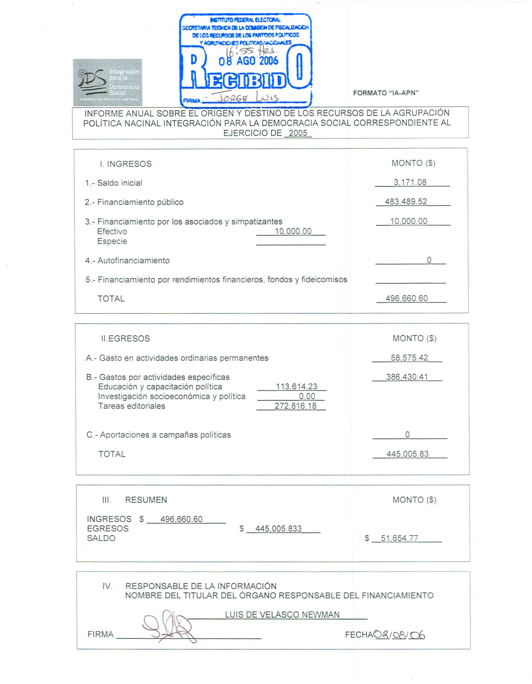

Anexo 3
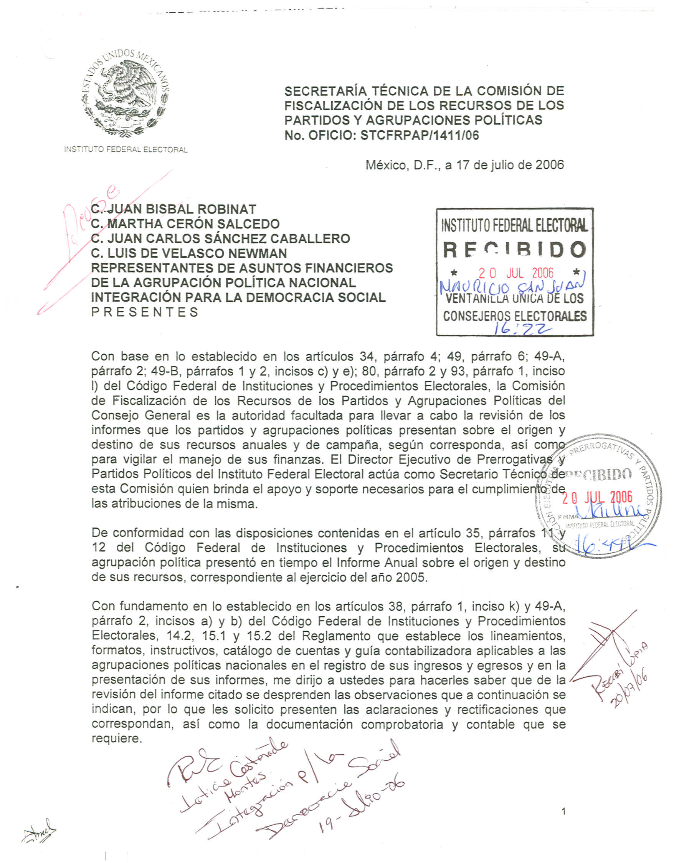

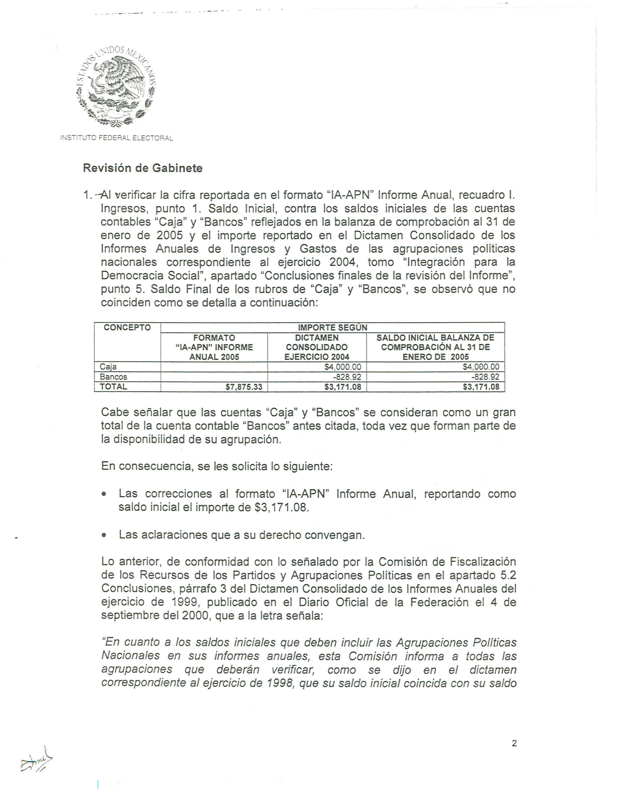

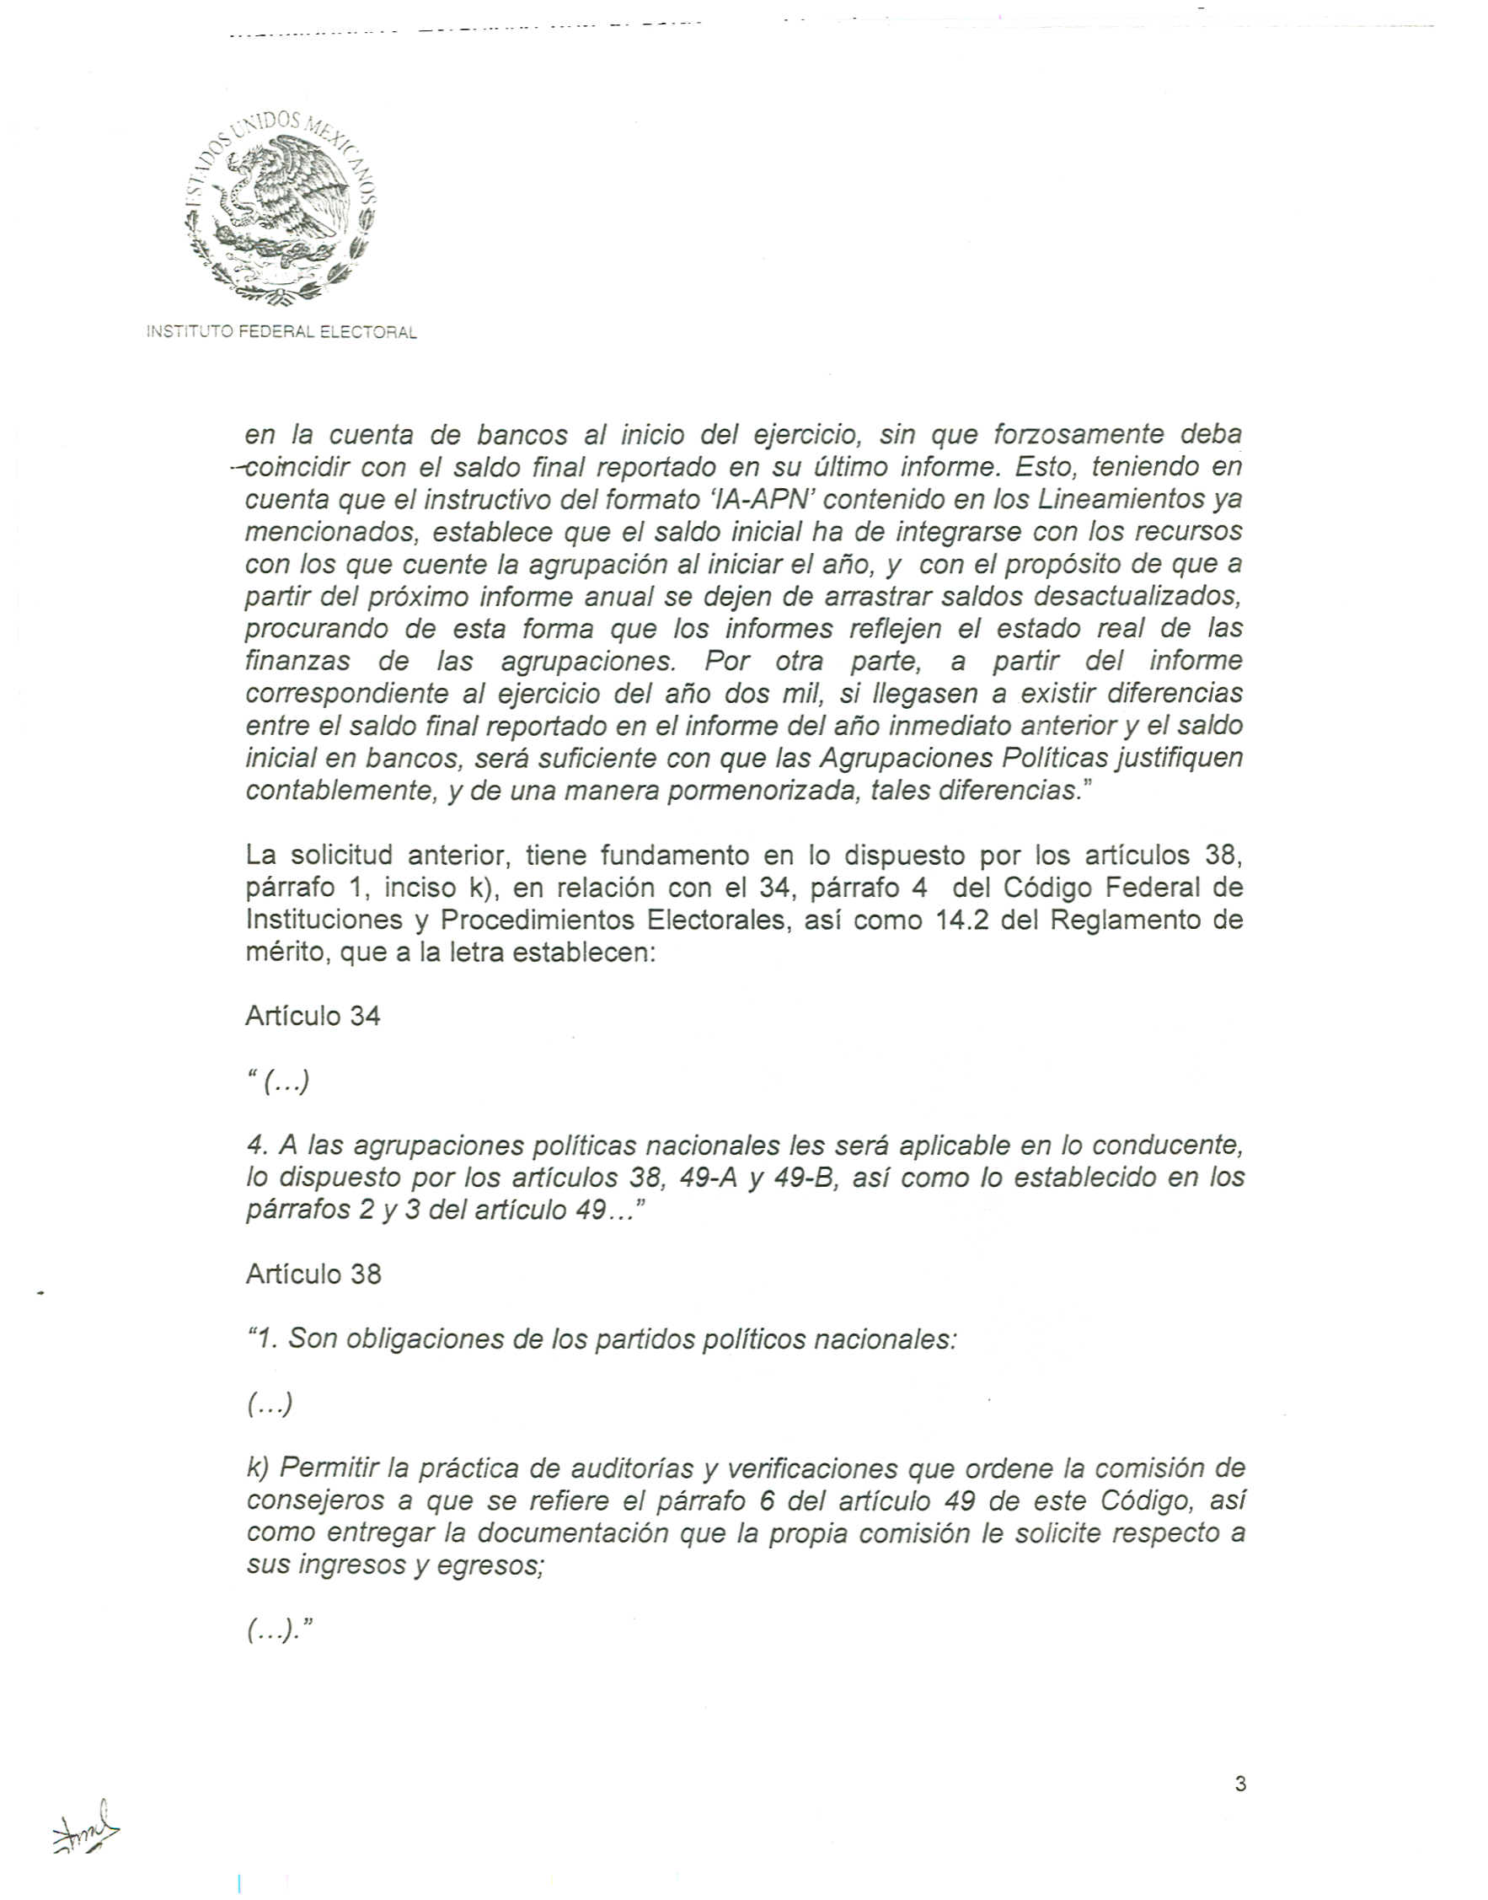

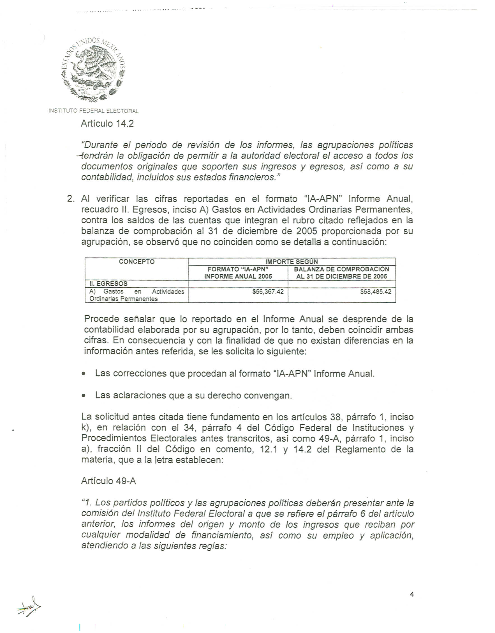

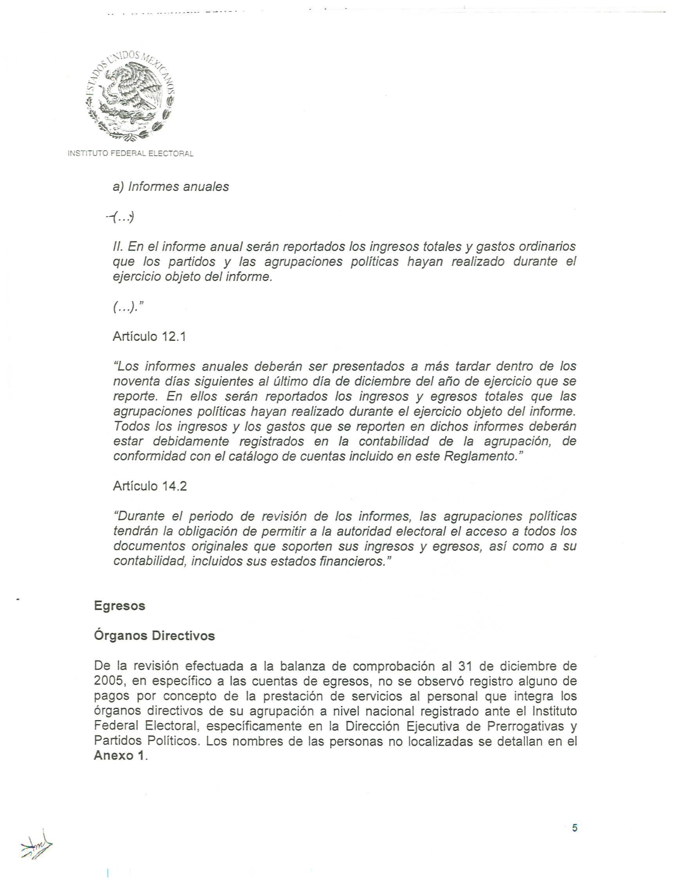

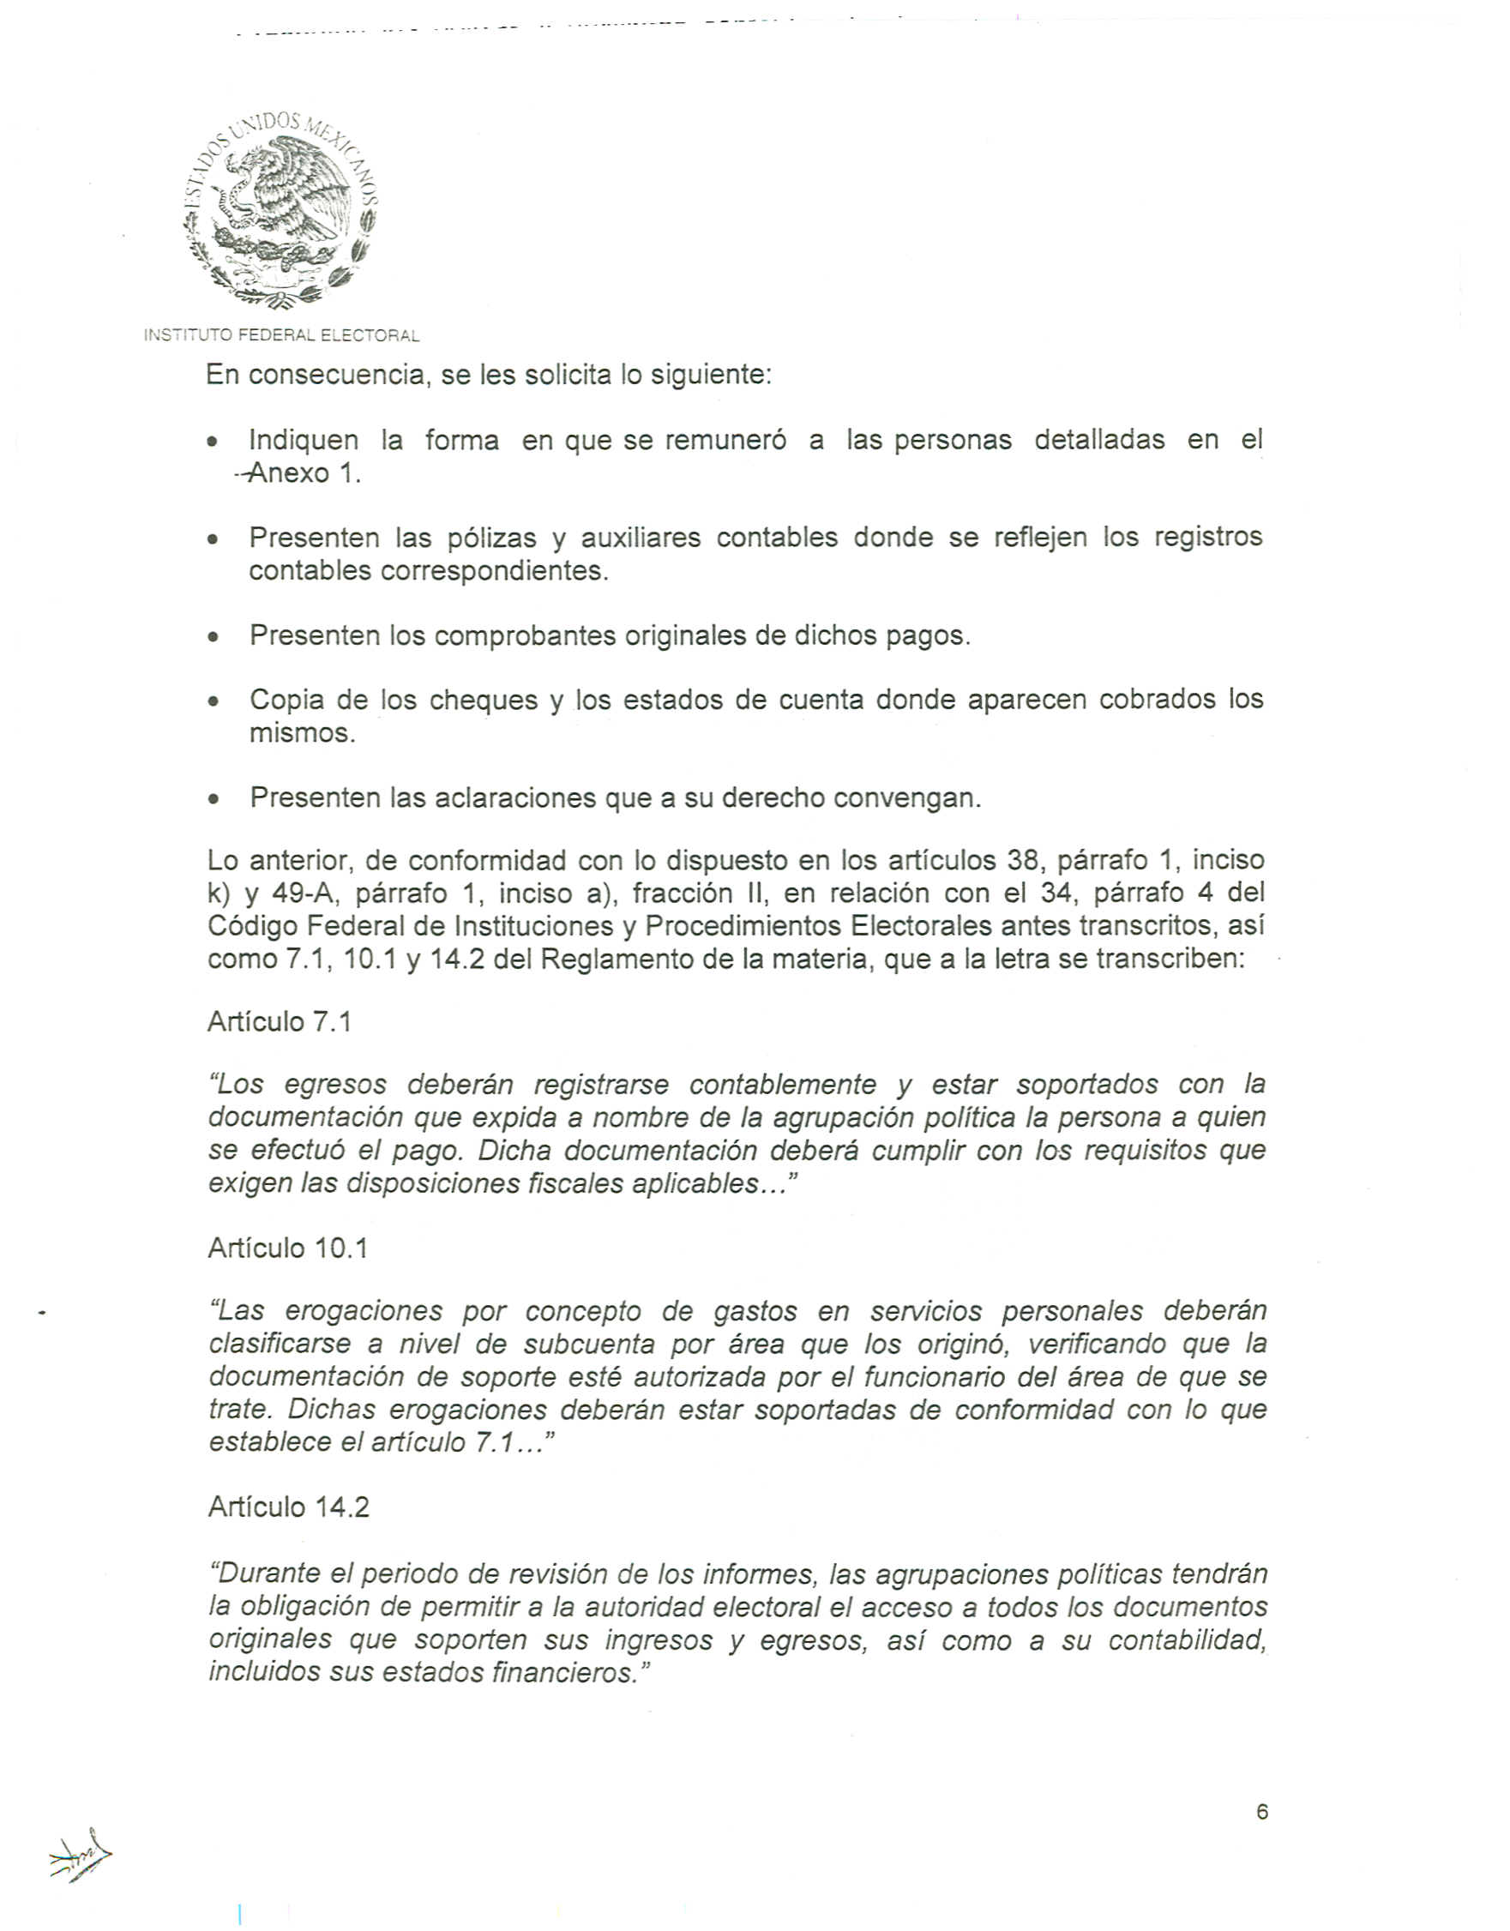

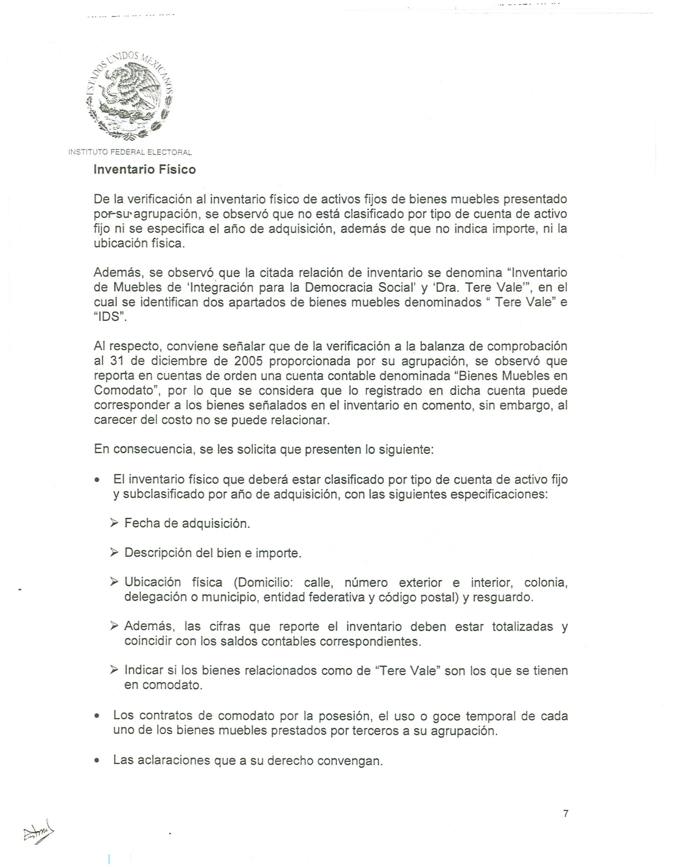

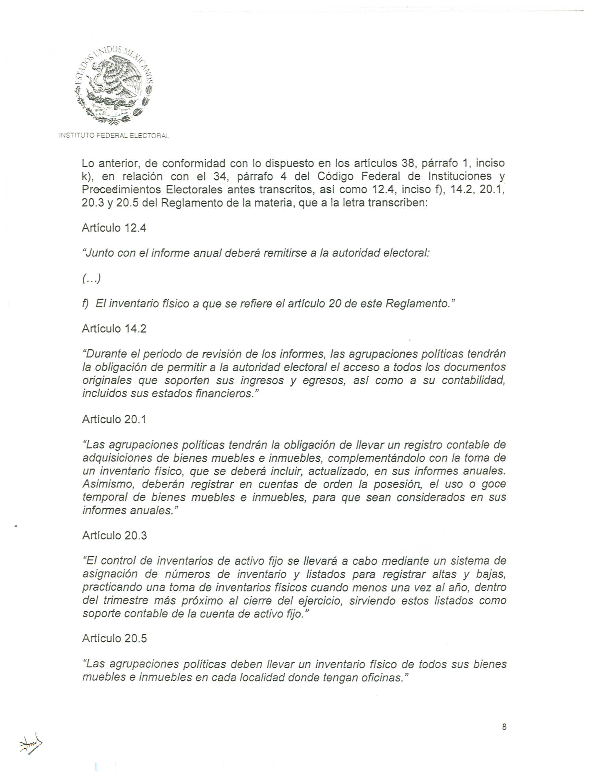

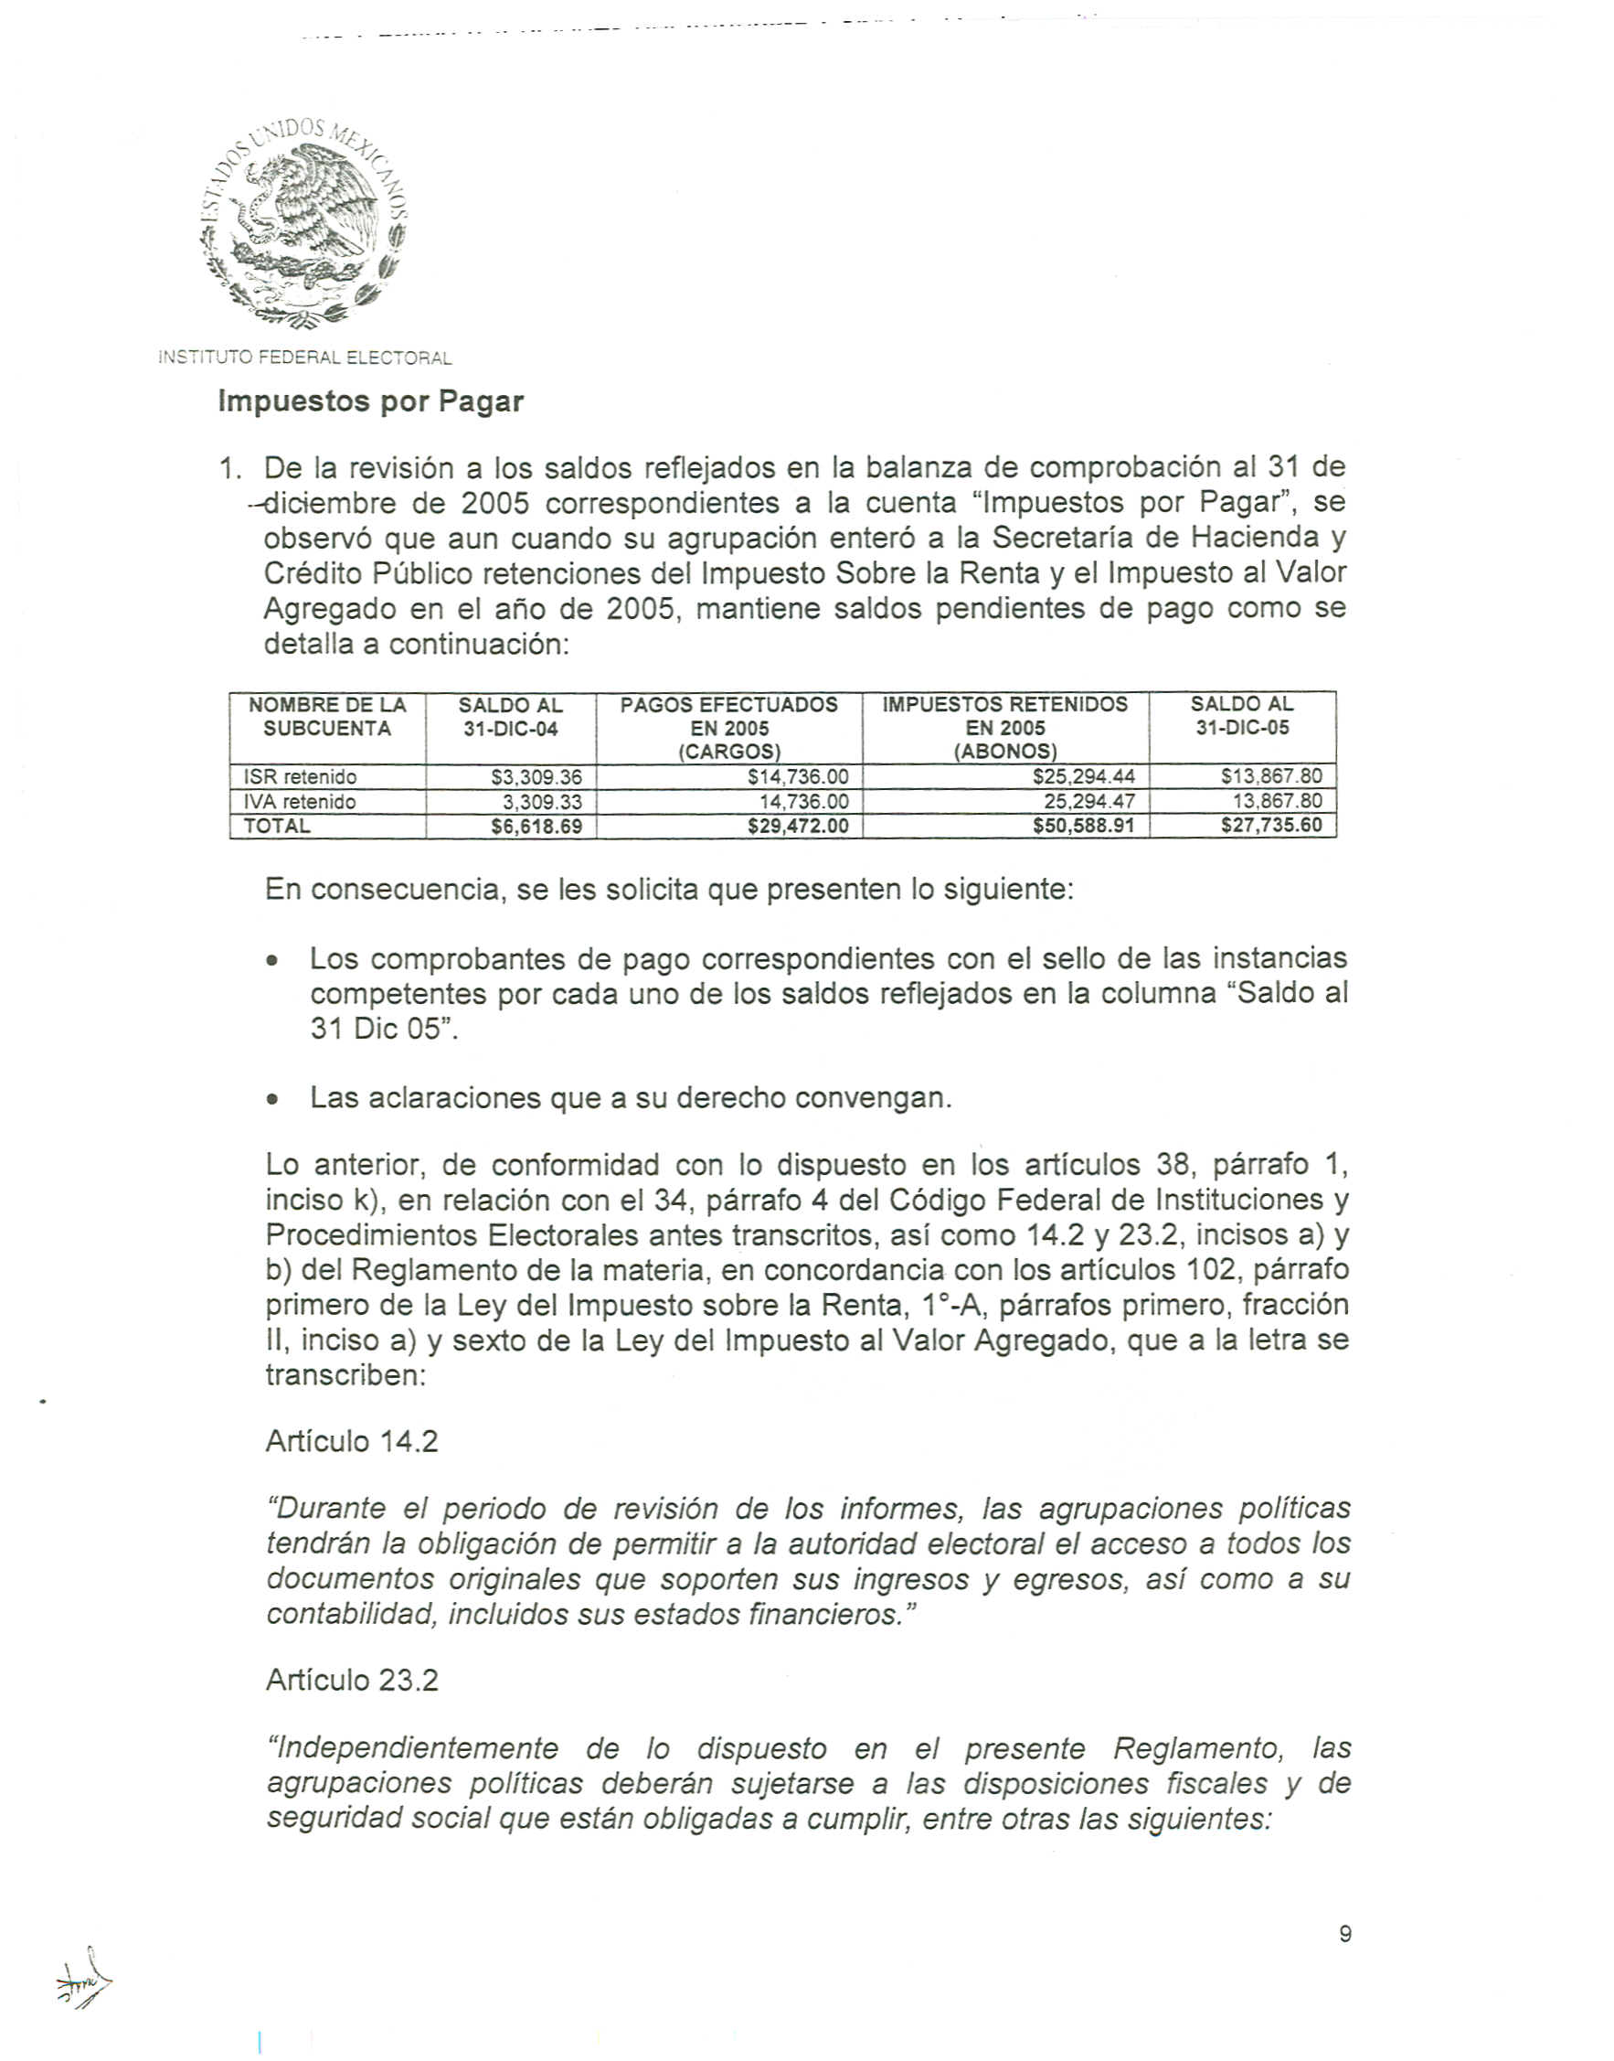

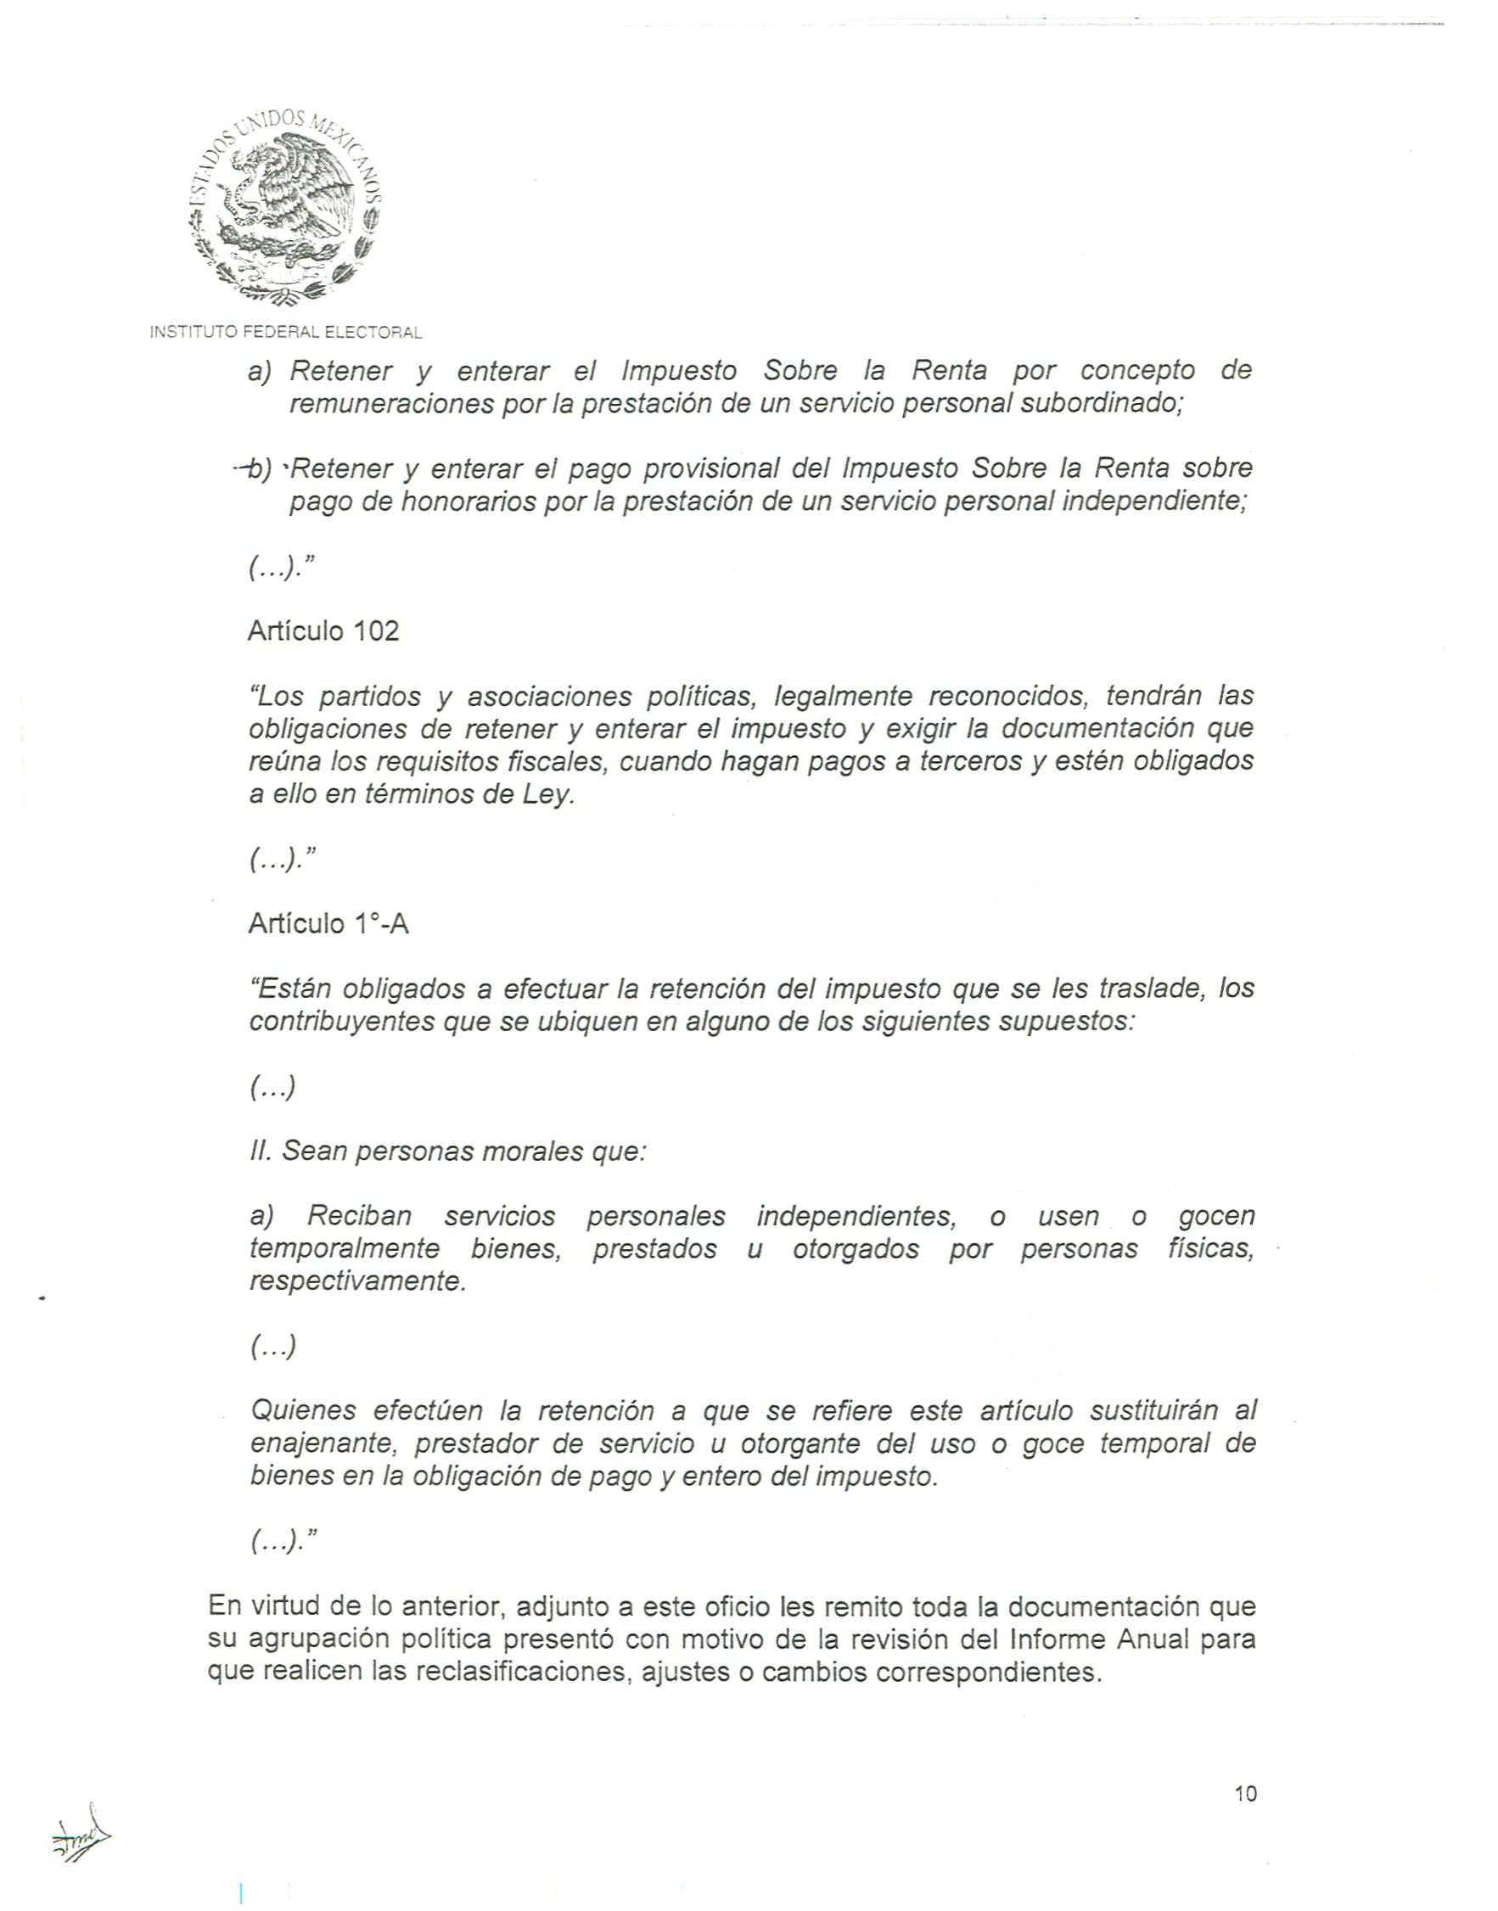

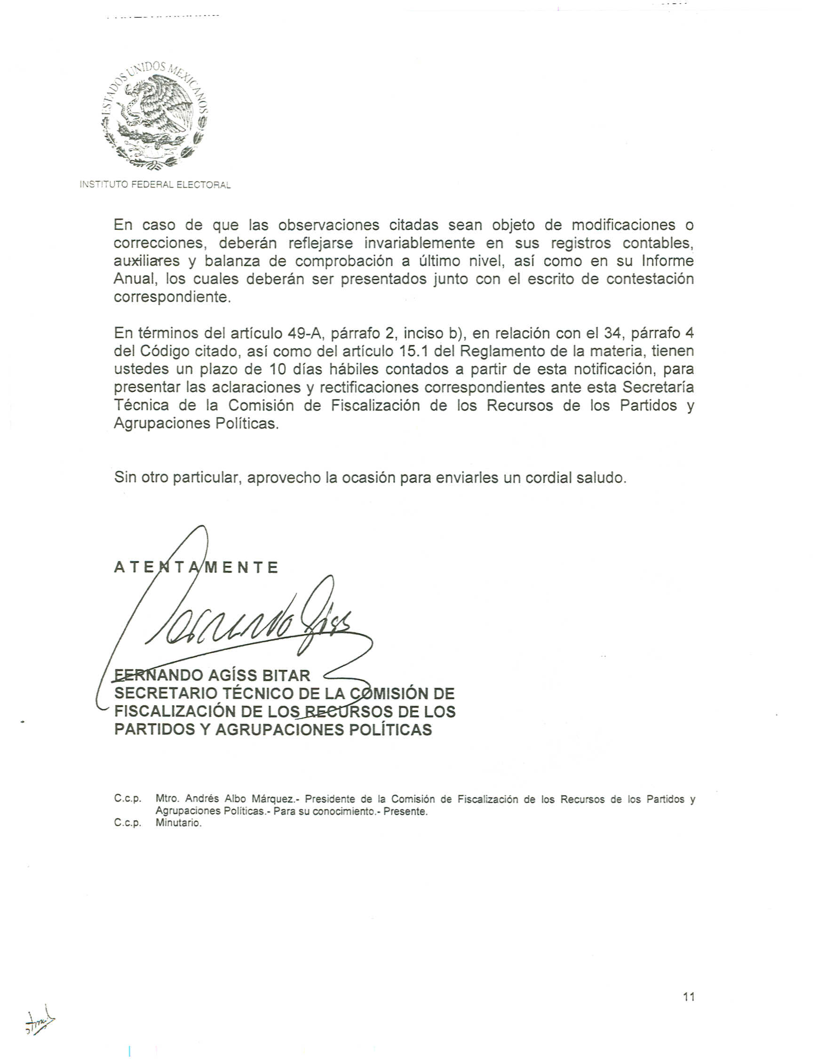

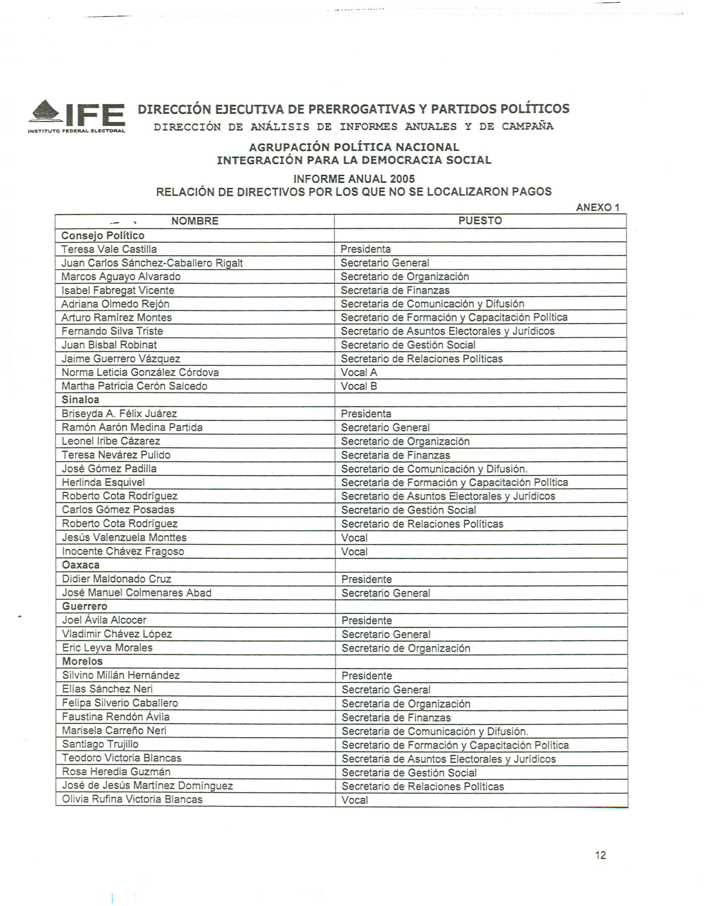

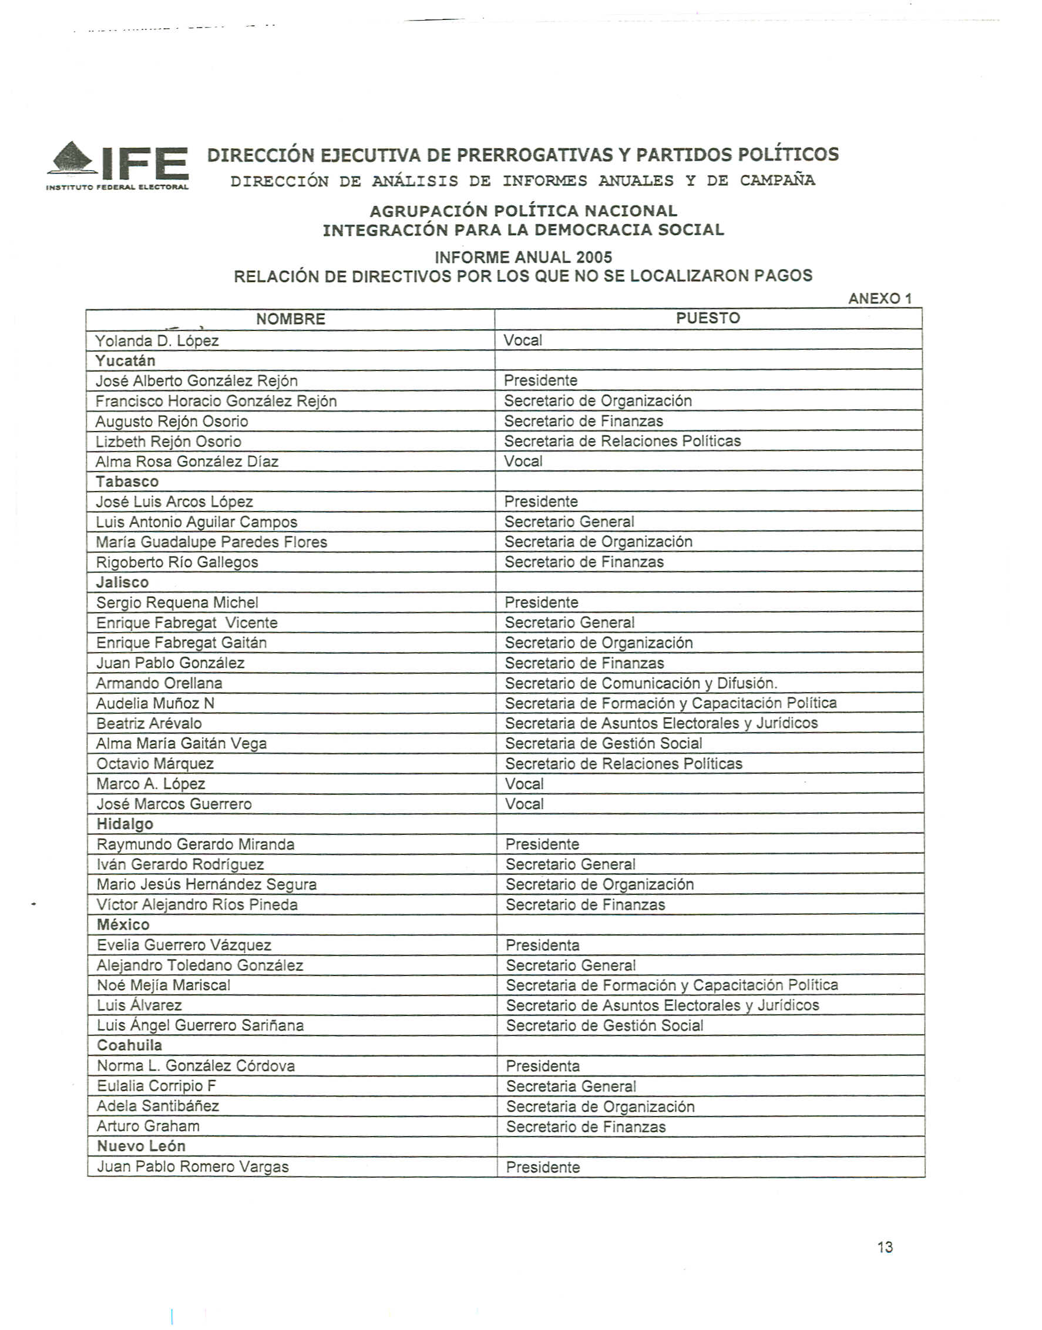

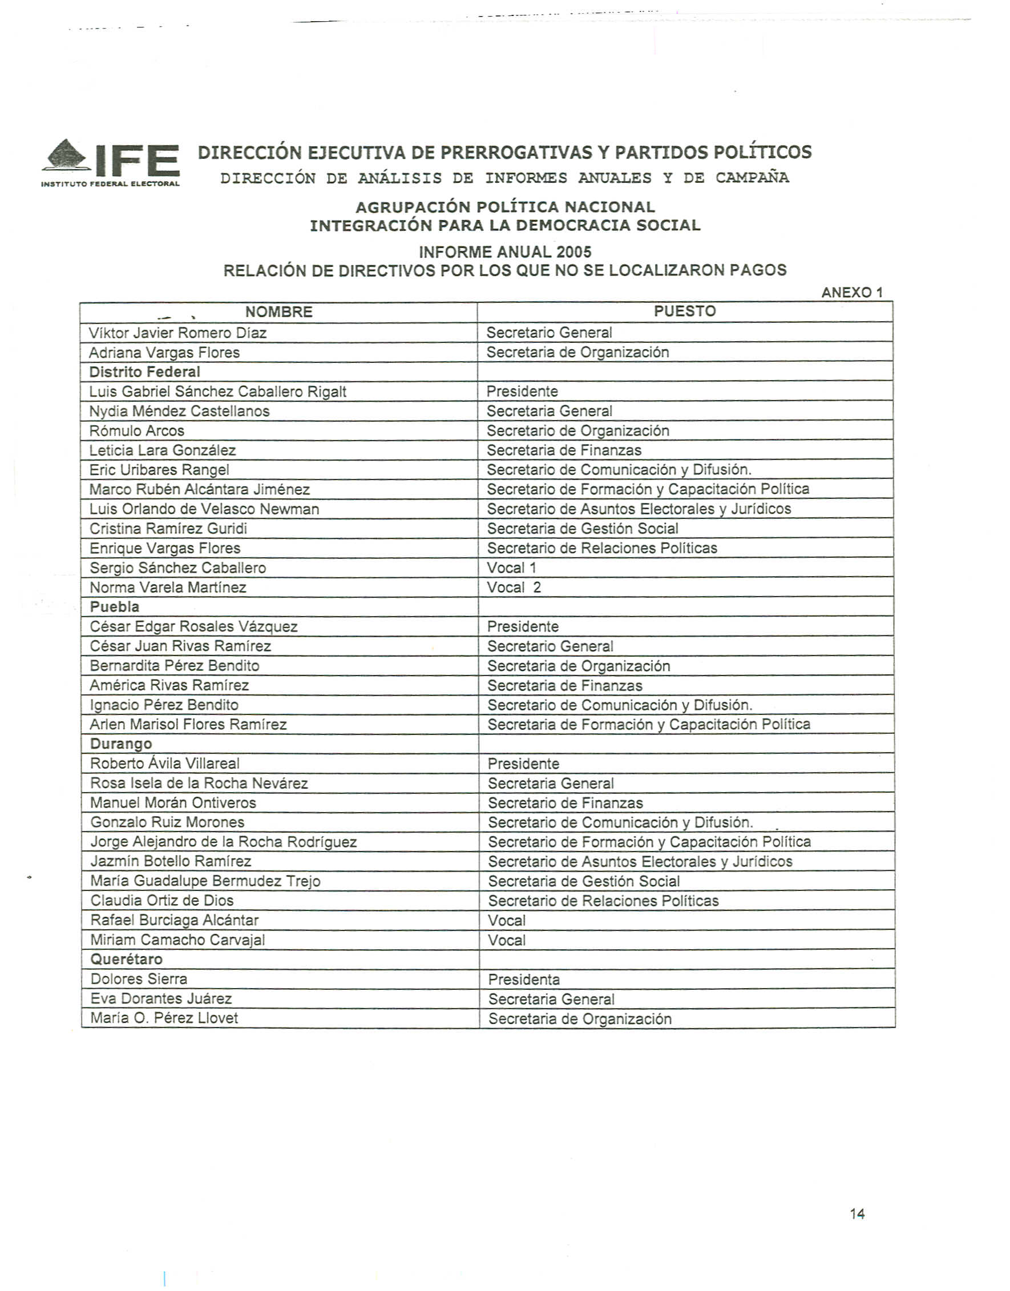
Anexo 4
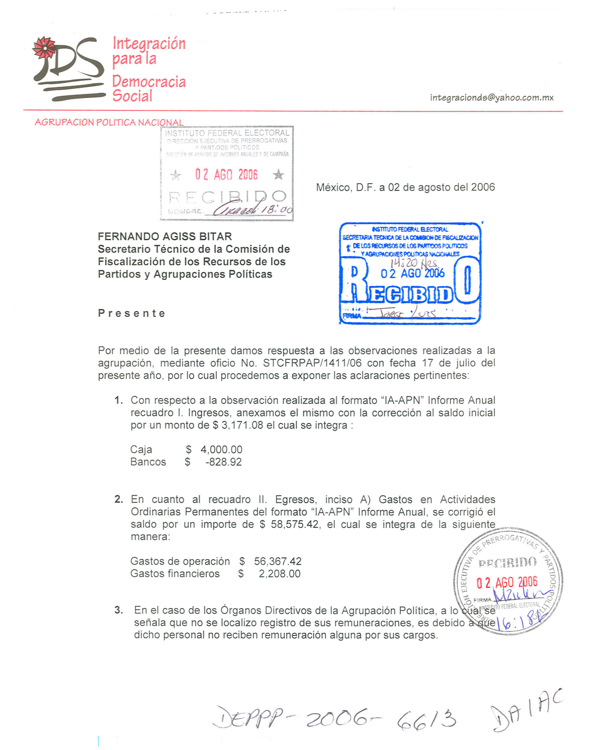

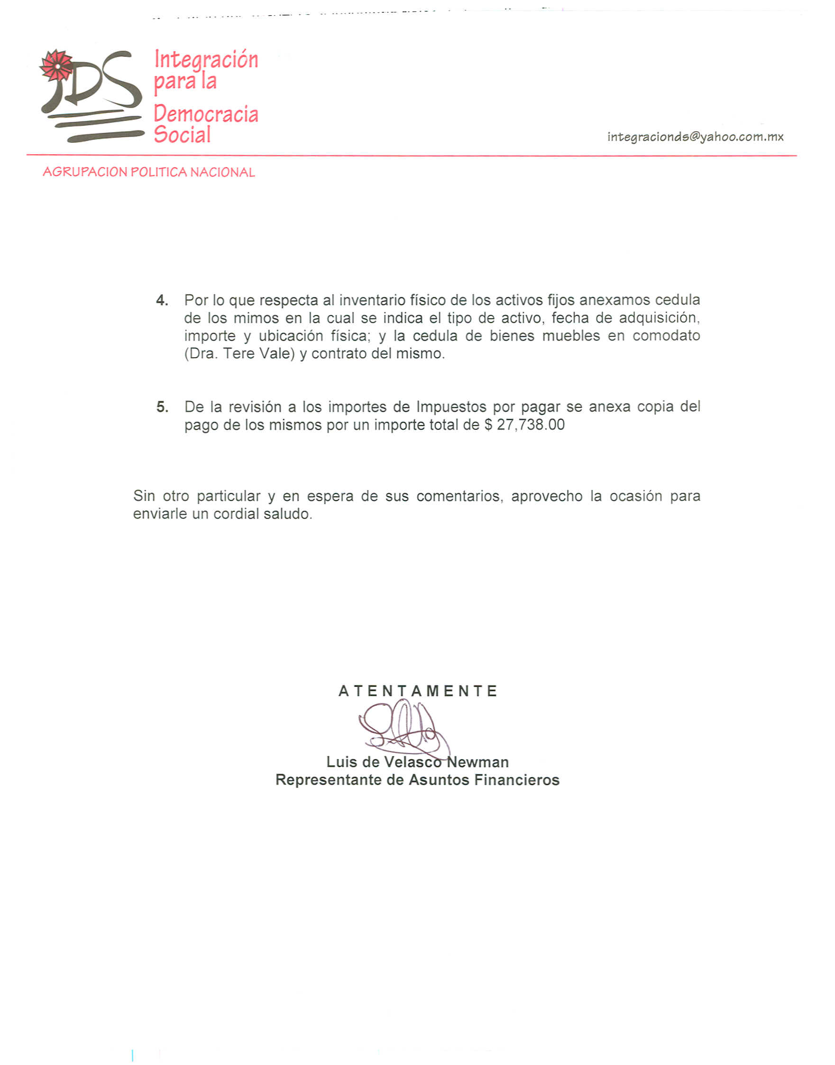

Anexo 5
